Утверждаю:
Член правления,
Генеральный менеджер
ПАО «ГК «Космос»
___________________Шипилова Е.Л.
«____»_________20 _ г.

ТЕХНИЧЕСКОЕ ЗАДАНИЕ
на пошив и поставку униформы и спецодежды для персонала кейтринга
и стрейч-чехлов на столы для Департамента общественного питания ПАО «ГК «Космос»
- Общая информация о Заказчике.
ИНН: 7717016198
наименование: ПАО «ГК «Космос» (далее по тексту Гостиничный комплекс).
Адрес объекта: 129366, Россия, Москва, проспект Мира, д. 150.
- Цель закупки.
Обеспечение работников Департамента общественного питания ПАО «ГК «Космос»
униформой для официантов и спецодеждой для поваров, текстилем на столы
(далее Товар).

3. Описание объекта закупки
  - Таблица объемов работ
Лот № 1 Спецодежда для официантов
п/п | Товар |  | Тех. описание |  | Рисунок | Количество | Цена за ед. руб. (без НДС) |  | Стоимость, руб. (Без НДС)
1 | Фартук |  | Ткань cиняя «Tomboy Brigade Navy 416», «лямки и пояс» Нанесение логотипа – вышивка (согласно картинки) Длина по согласованию с клиентом. |  |  | 40
2 | Галстук |  | Галстук, темно-синий под цвет фартука, ткань 100% костюмный габардин |  |  | 40
3 | Куртка зимняя |  | Куртка зимняя с логотипом, материал верха ткань 217 FOR-Vjntana TPU-Graphit (19-02017), 100% полиестер, плотность 130 гр/м, утеплитель синтепон, плотность 200 гр/м. Капюшон и рукава отстегивающиеся, карманы по бокам. Нанесение логотипа – вышивка (согласно картинки) Фурнитура – пластиковые молнии. |  | 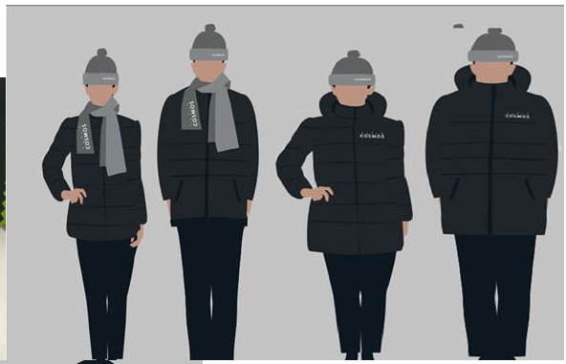 | 10
4 | Шапка, шарф | Вязанные, цвет- соответствие на фото, с нанесением логотипа  Состав пряжи: шерсть – не менее 60%. |  |  |  | 10

Лот № 2 Спецодежда для поваров

СПЕЦИФИКАЦИЯ
заказчик: Космос групп
«Поварская группа»

п/п | Товар | Тех.описание | Рисунок | Количество | Цена за ед. руб. (без НДС) | Стоимость, руб. (Без НДС)
1 | Поварской китель | Ткань Белая Англия, Тередо плотность 210 грамм, 65%полиэстер, 35% хлопок. Артикул 002 HI WHITE, рукав трансформер, фурнитура нержавеющие кнопки  , на рукаве логотип шеврон, карман, спинка с расширителем | 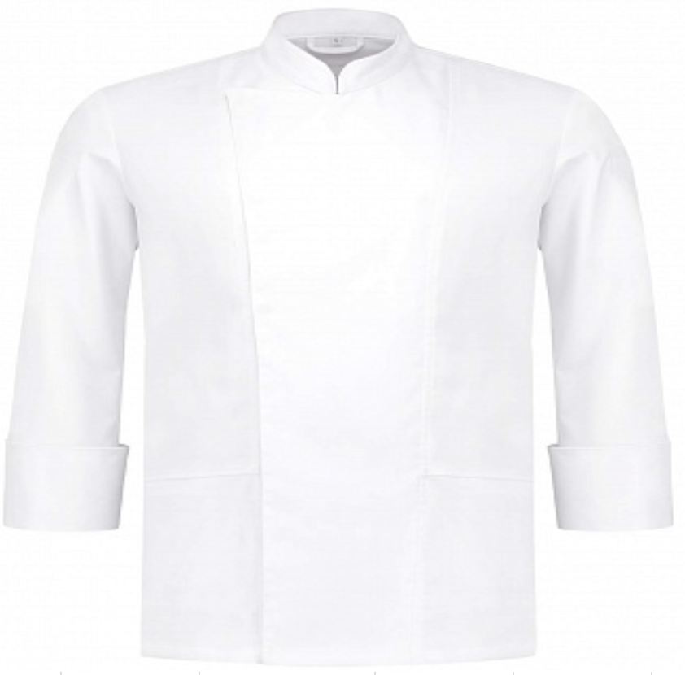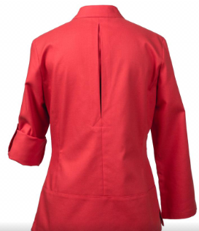 | 40
2 | Поварские штаны | Брюки повара с карманами на резинке  Ткань Черная специализированная, Сатори, плотность 160 грамм, 50% ПЭ,50% хлопок. Артикул 506 BLACK | 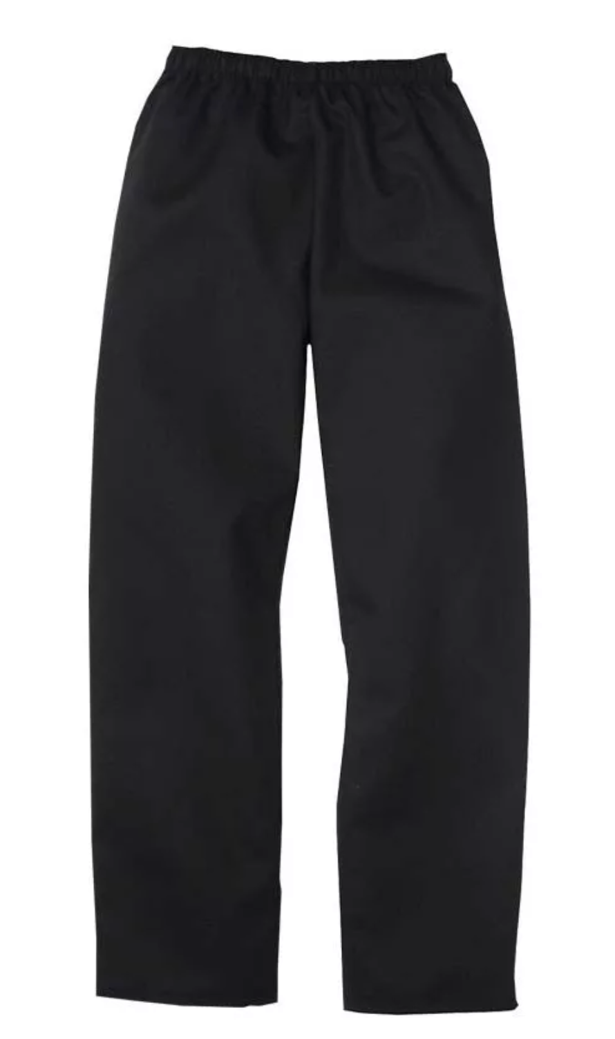 | 20
3 | Фартук | Лямка через шею,  1 карман внизу  состав 65%полиэстер, 35% хлопок, плотность 240гр.специлизированная ткань Форвард, цвет Серый. Длина фартука 90 ( после утверждения длины) см. Артикул DARK GREY | 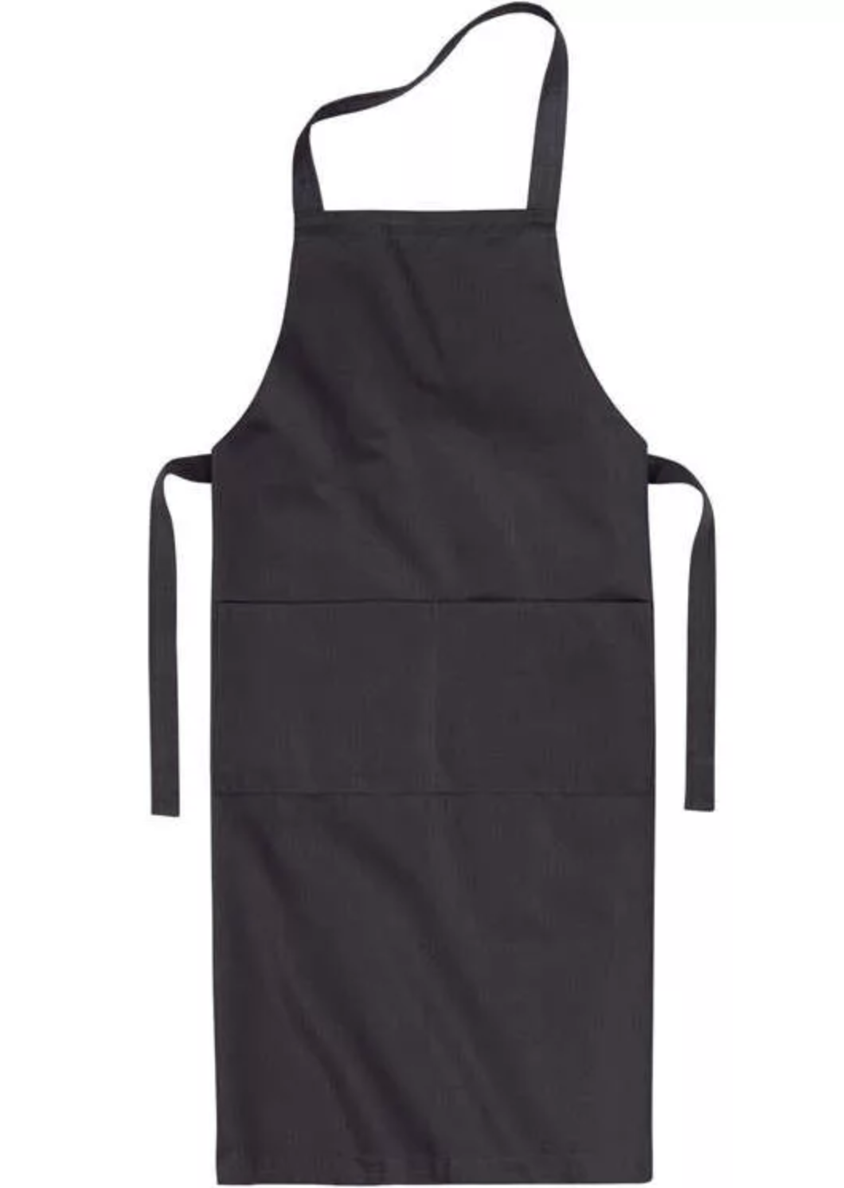 | 20
4 | Головной убор (чепчик) | Ткань специализированная плотность 160 грамм, 50% ПЭ,50% хлопок.Сатори или аналог, цвет Черный. Артикул 506 BLACK | 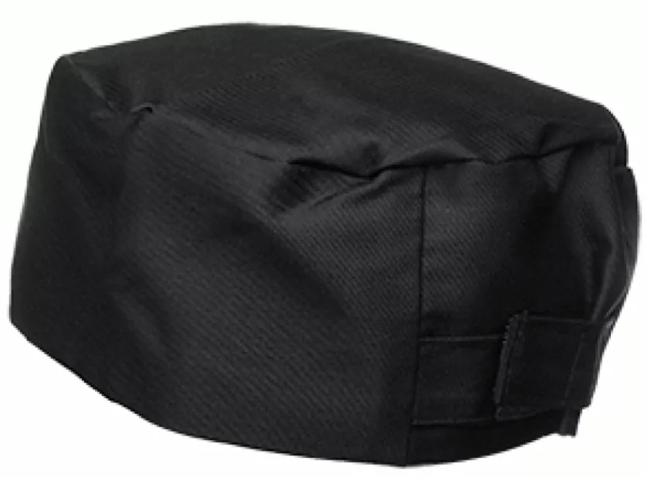 | 20

Размеры будут поданы в заявке. Должен быть весь размерный ряд.

Лот №3. Стрейч чехлы

Стрейч чехол на коктейльный стол диаметром 80 см | Цвет серо графит ткань плотная, влагоотталкивающий материал, без просвета. Карманы для вставки ножек стола  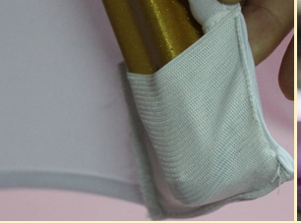 | 100 | 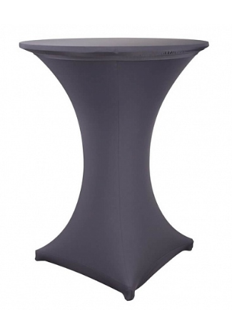
Стрейч - чехол на стол прямоугольный 150см/ 90см | Цвет серо графит ткань плотная, влагоотталкивающий материал, без просвета. Карманы для вставки ножек стола | 50 | 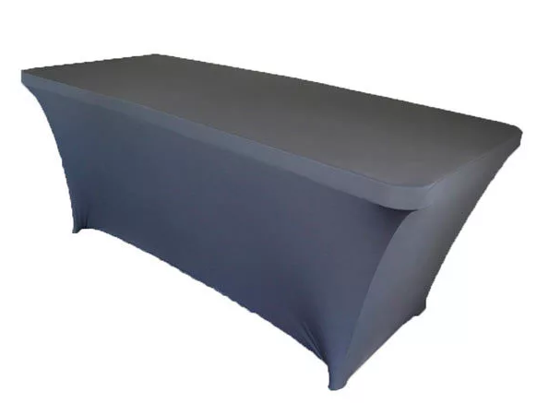

В коммерческом предложении необходимо заполнить вышеуказанную таблицу (столбцы «Стоимость за ед.»).

- Срок поставки – до 1 февраля 2020 года. Поставка товара осуществляется партиями по заявке Заказчика в течение 10-ти рабочих дней с даты получения заявки на поставку от Заказчика.
- Заказчик, на основании более выгодных предложений, имеет право проводить закупки частично у разных поставщиков.
- Выбор поставщика может происходить по каждому лоту в отдельности.
- Способы оплаты – безналичный расчет, по факту поставки в течение 21 банковского дня на основании счета, счета-фактуры.

- Требования к качеству товара:

  - Соответствие предлагаемого к поставке товара в полном объеме российским стандартам, принятым для данного вида товаров с подтверждением соответствующими сертификатами.
  - Специальная одежда должна соответствовать требованиям безопасности, установленным законодательством РФ - Федеральный закон от 27.12.2002 № 184-ФЗ (ред. от 28.11.2015) "О техническом регулировании"; Технический регламент таможенного союза о безопасности средств индивидуальной защиты ТР ТС 019/2011).
  - На каждое изделие специальной одежды должны быть в наличии сертификат или декларация соответствия, подтверждающие соответствие выдаваемых СИЗ требованиям безопасности, установленным законодательством - Федеральный закон от 27.12.2002 № 184-ФЗ (ред. от 28.11.2015) "О техническом регулировании"; Технический регламент таможенного союза о безопасности средств индивидуальной защиты ТР ТС 019/2011), а также санитарно-эпидемиологическое заключение оформленные в установленном порядке.
  - Тара, упаковка, маркировка должны обеспечивать сохранность при обычных условиях хранения, транспортирования, соответствовать техническим стандартам, техническим условиям. В случае поставки товара в специализированной невозвратной таре и упаковке, стоимость тары и упаковки включается в стоимость товара.
  - Должны быть предоставлены сертификаты соответствия или декларация на спецодежду для использования на вредном производстве.
  - Заказчик имеет право при выборе поставщика сделать запрос на безвозмездную поставку образцов, каждого наименования, для проведения внутреннего тестирования.
  - Заказчик имеет право при приемке товар передать выборочно на экспертизу образцы поставляемого товара на предмет проверки качества поставляемого товара. В случае обнаружения товара несоответствующего качества и отказ Поставщика произвести замену некачественного товара на качественный Заказчик имеет право:
- в одностороннем порядке отказаться от исполнения договора, направив Поставщику соответствующее уведомление,
- потребовать уплаты штрафа в размере 100 (ста) % от стоимости партии некачественного товара,
- возмещение расходов на проведение экспертизы.

- Дополнительные условия:

  - Условия поставки – доставка осуществляется транспортом Поставщика, включая погрузку/выгрузку товара. При приеме товара Заказчик имеет право проводить выборочный контроль качества товара, а в случае возникновения необходимости Заказчик осуществляет контроль в размере 100% объема поставляемого товара. Поставщик производит доставку товара в рабочие часы и не позднее чем за 1 час до окончания рабочего времени.
  - Адрес поставки – г. Москва, ул. Проспект Мира, дом 150. Время: будние дни, с 09:00 – 16:00.

- Порядок формирования цены
Цена должна быть указана в рублях, являться фиксированной на весь срок действия договора, должна включать в себя все расходы на перевозку, страхование, уплату таможенных пошлин, налогов (в т.ч. НДС), доставку к месту нахождения склада Заказчика, всех погрузочно-разгрузочных работ (в т.ч. занос товара на склад Заказчика или к месту его хранения) и другие обязательные платежи.
- Продукция должна соответствовать по качеству, стандартам, техническим условиям, иной документации, устанавливающей требования к качеству данной продукции, и иметь сертификат, паспорт, руководство по эксплуатации, соответствующую маркировку на русском языке.
Директор Департамента общественного питания
«____»______________2019 Гамза-Ободовский С.Н.

